望牛墩镇生产安全事故隐患公示-20210193
- 企业名称：东莞市烨鑫新型建材有限公司
- 隐患情况：
- 未如实记录安全生产教育和培训情况；
- 未如实记录事故隐患排查治理情况；
（3）生产车间未设置醒目的人行安全通道标志线；
（4）生产车间带电体的防护罩/盖缺失，存有人员接触带电体，造成触电的风险；
（5）生产车间安全警示标志不足；
（6）生产车间生产设备现场未见到安全操作规程；
（7）生产车间室内消火栓被遮挡，影响使用。
三、现场照片：
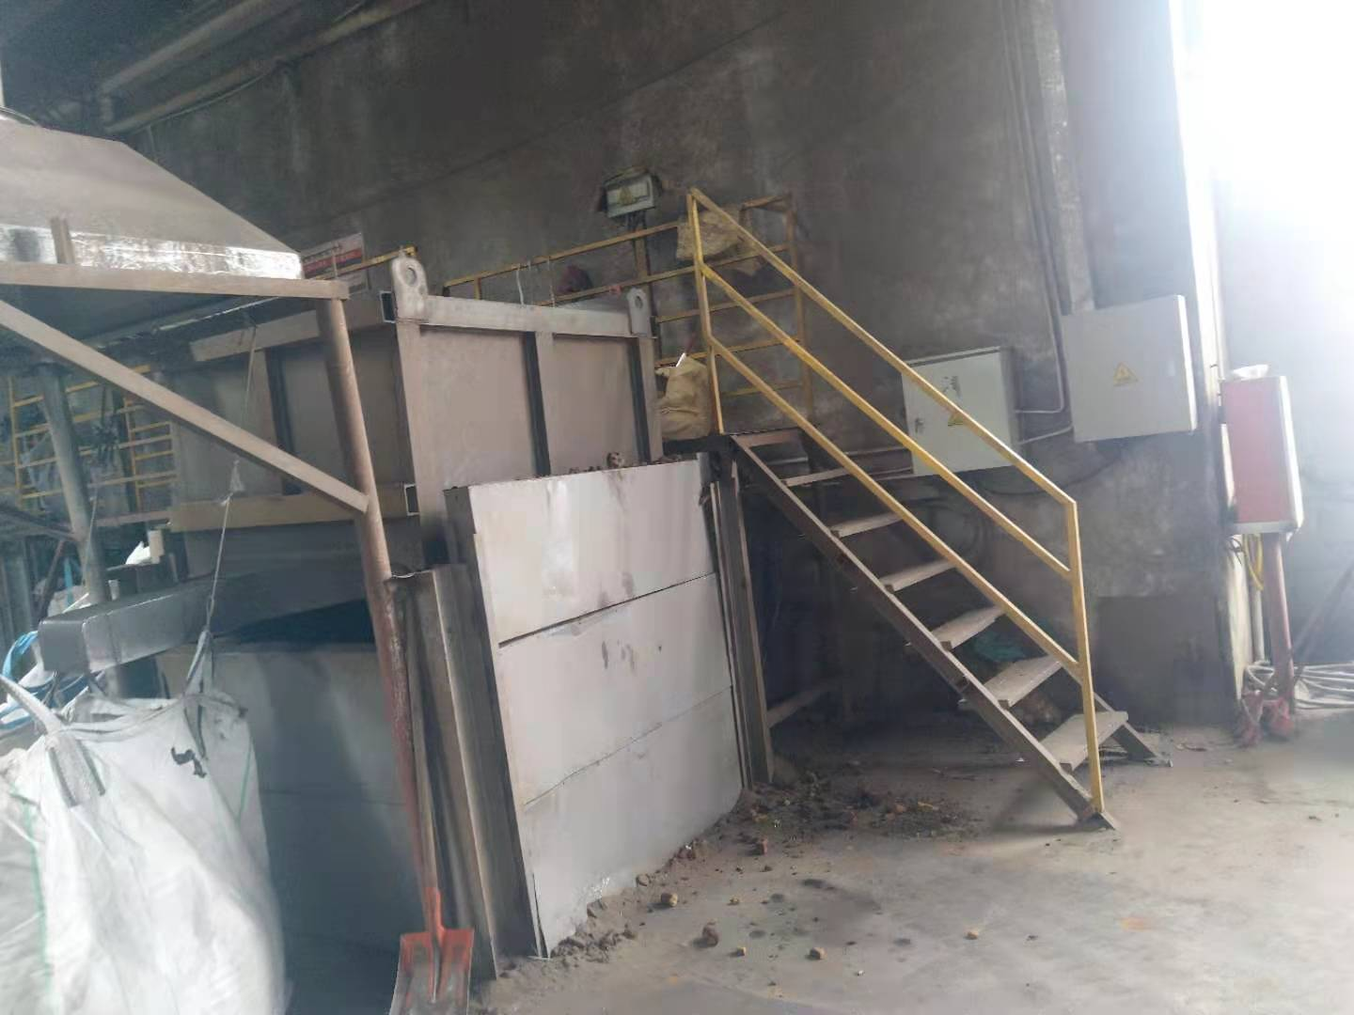 | 